金豆子视频APP说明书
用到的开发工具android studio
- 后台
- 原苹果cms后台文件不用动
- 上传app压缩包到根目录，解压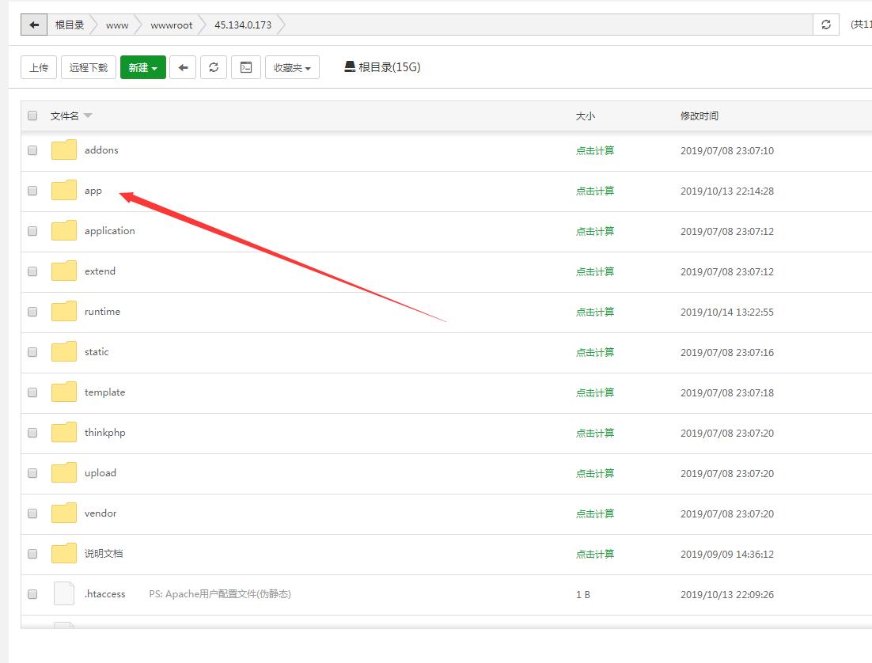 解压
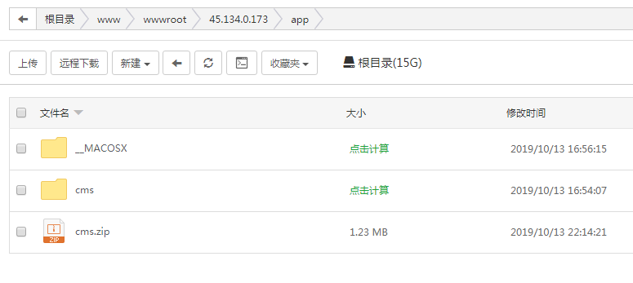然后找到dbs.php 改一下数据库地址
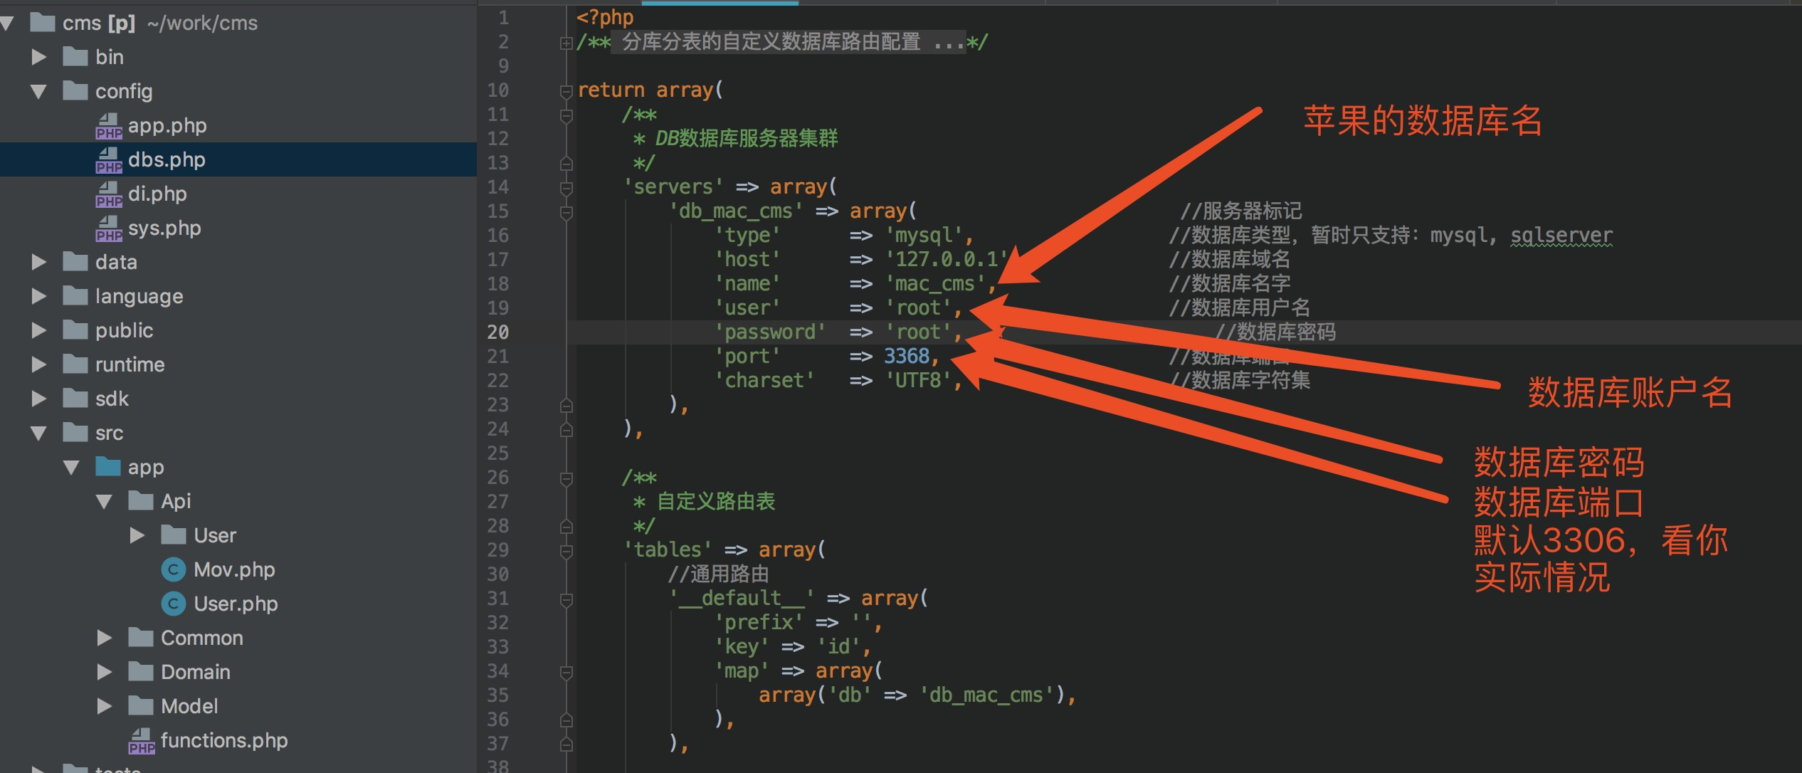

这里是设置注册送金币数 自行修改
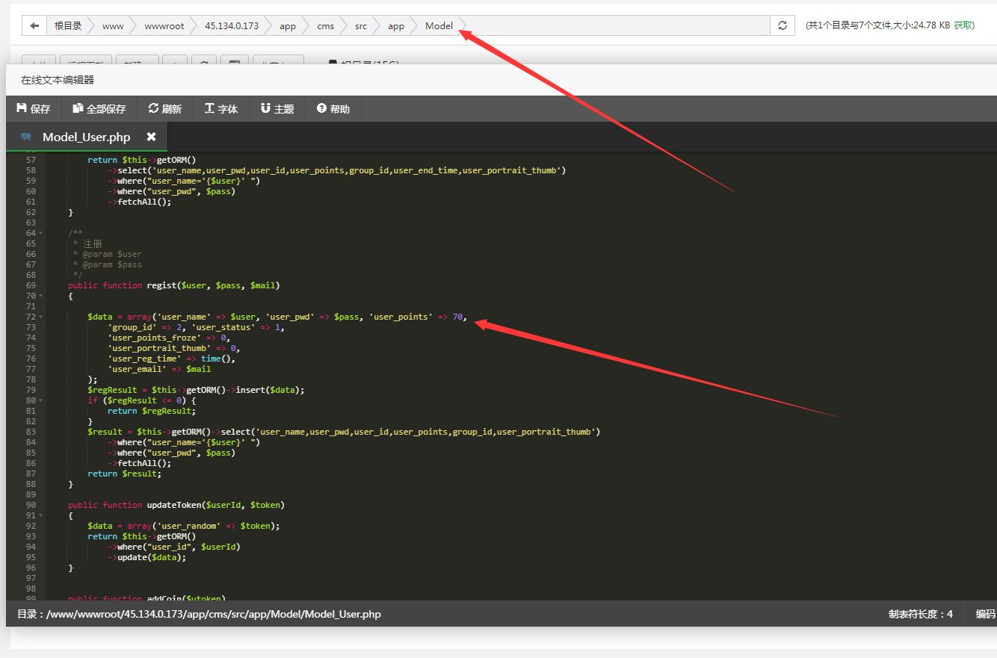
这里是设置注册送金币数 自行修改

邀请赠送金币修改
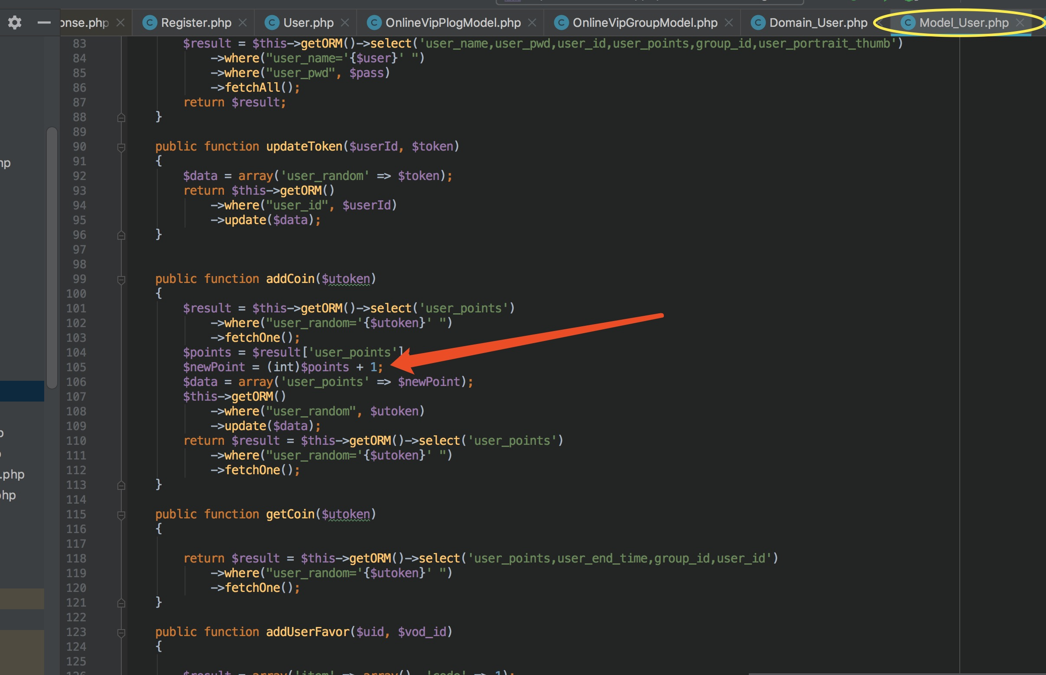

http://填自己的域名/app/cms/public/docs.php?service=App.Mov.GetTypeList&detail=1&type=fold
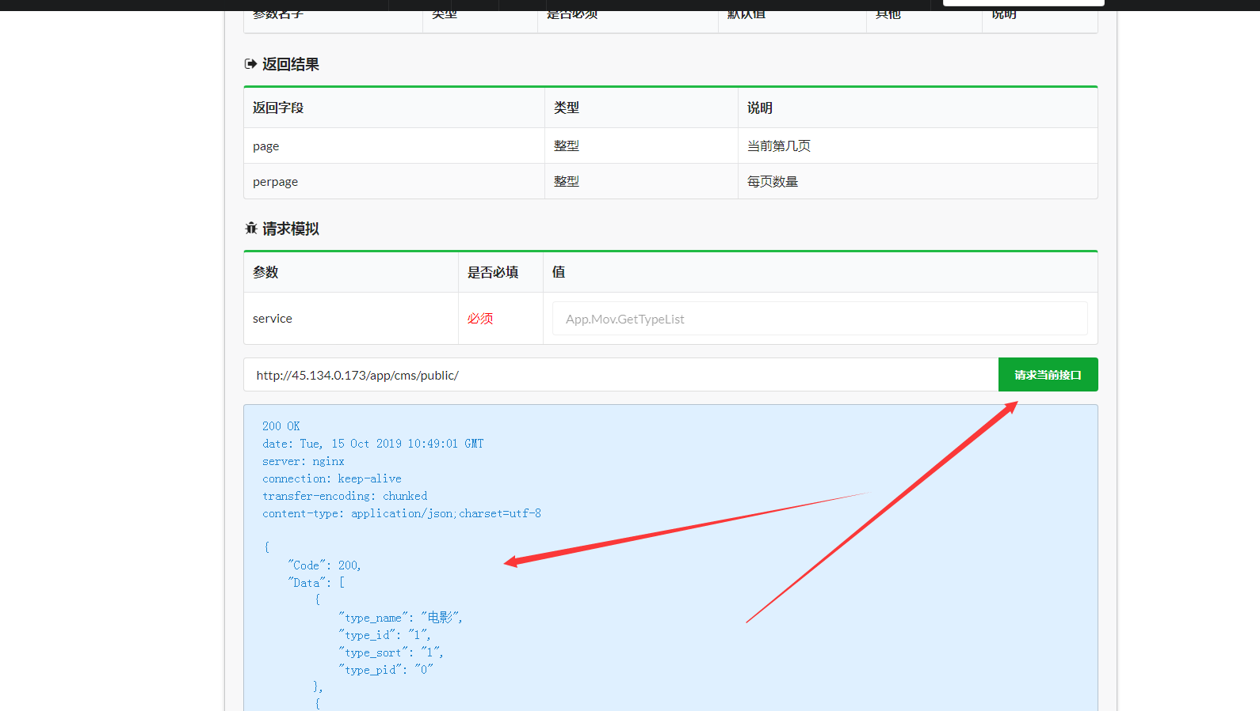
此为对接成功数据库加字段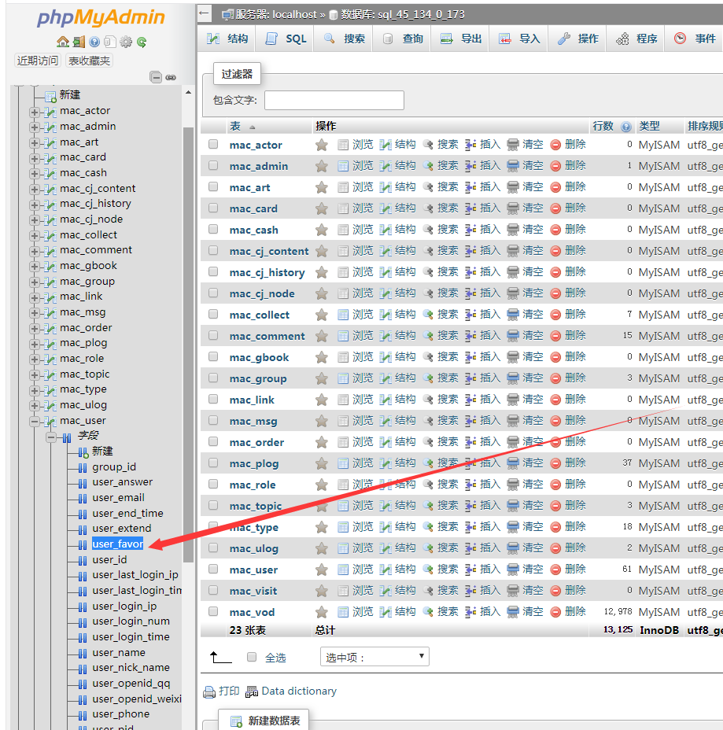
如图。添加字段后，点进去修改同下图：

修改公告、修改广告（我这个版本去掉了广告）
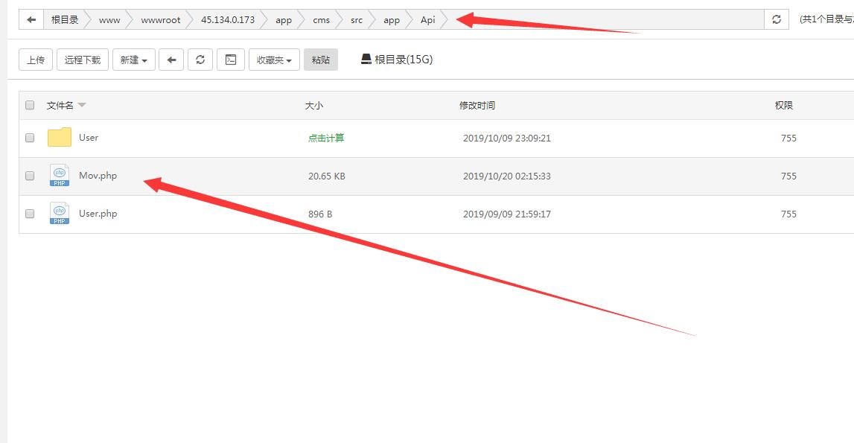

- 前端
1.下载android studio
2.配置java环境
https://ke.qq.com/course/389280?taid=3328341956751520
或者
https://blog.csdn.net/qq_36826635/article/details/81710953

修改对接网址或对接服务器ip
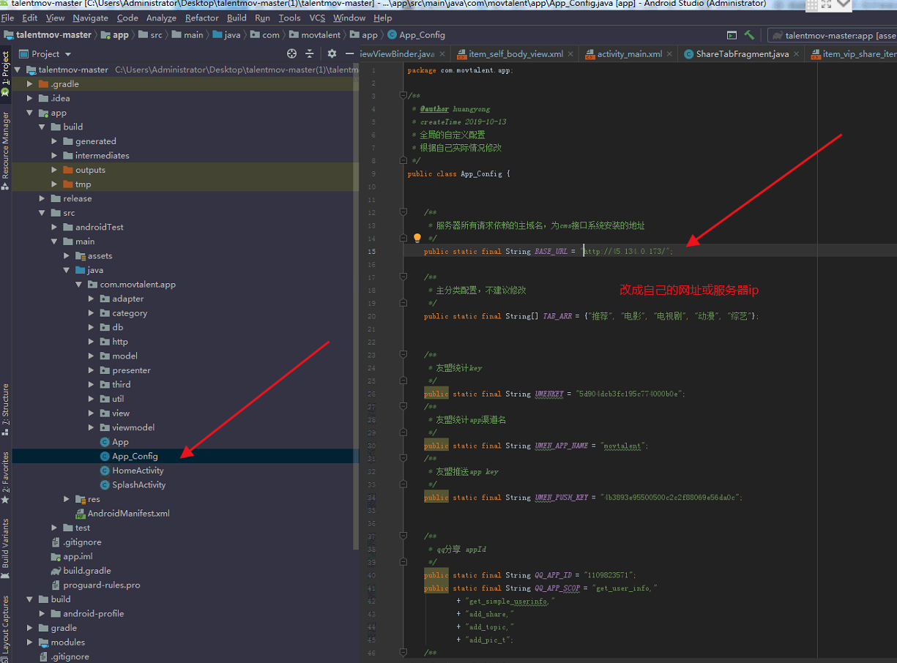

前端所有文字 网址 都可以通过搜索替换来进行

所有图标 图片 都可以自行搜索文件夹替换（根据自己情况自行替换）
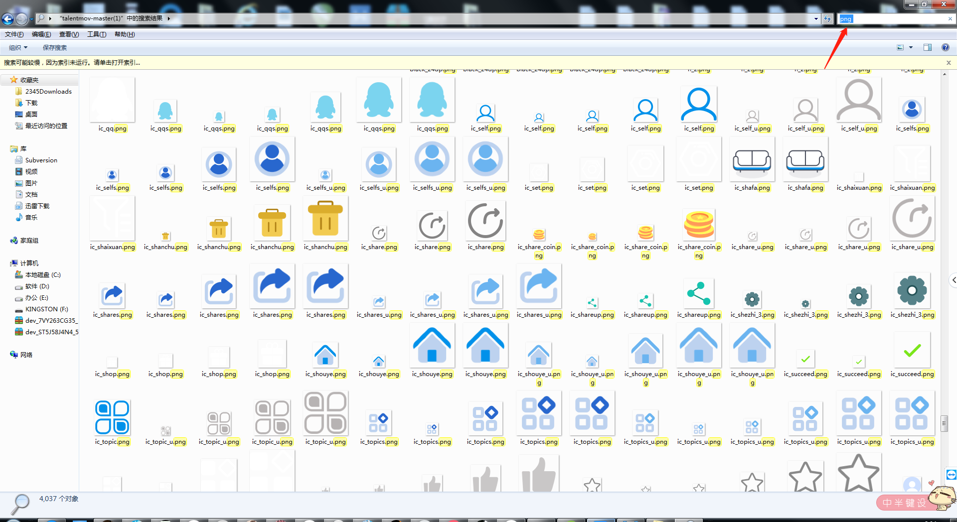
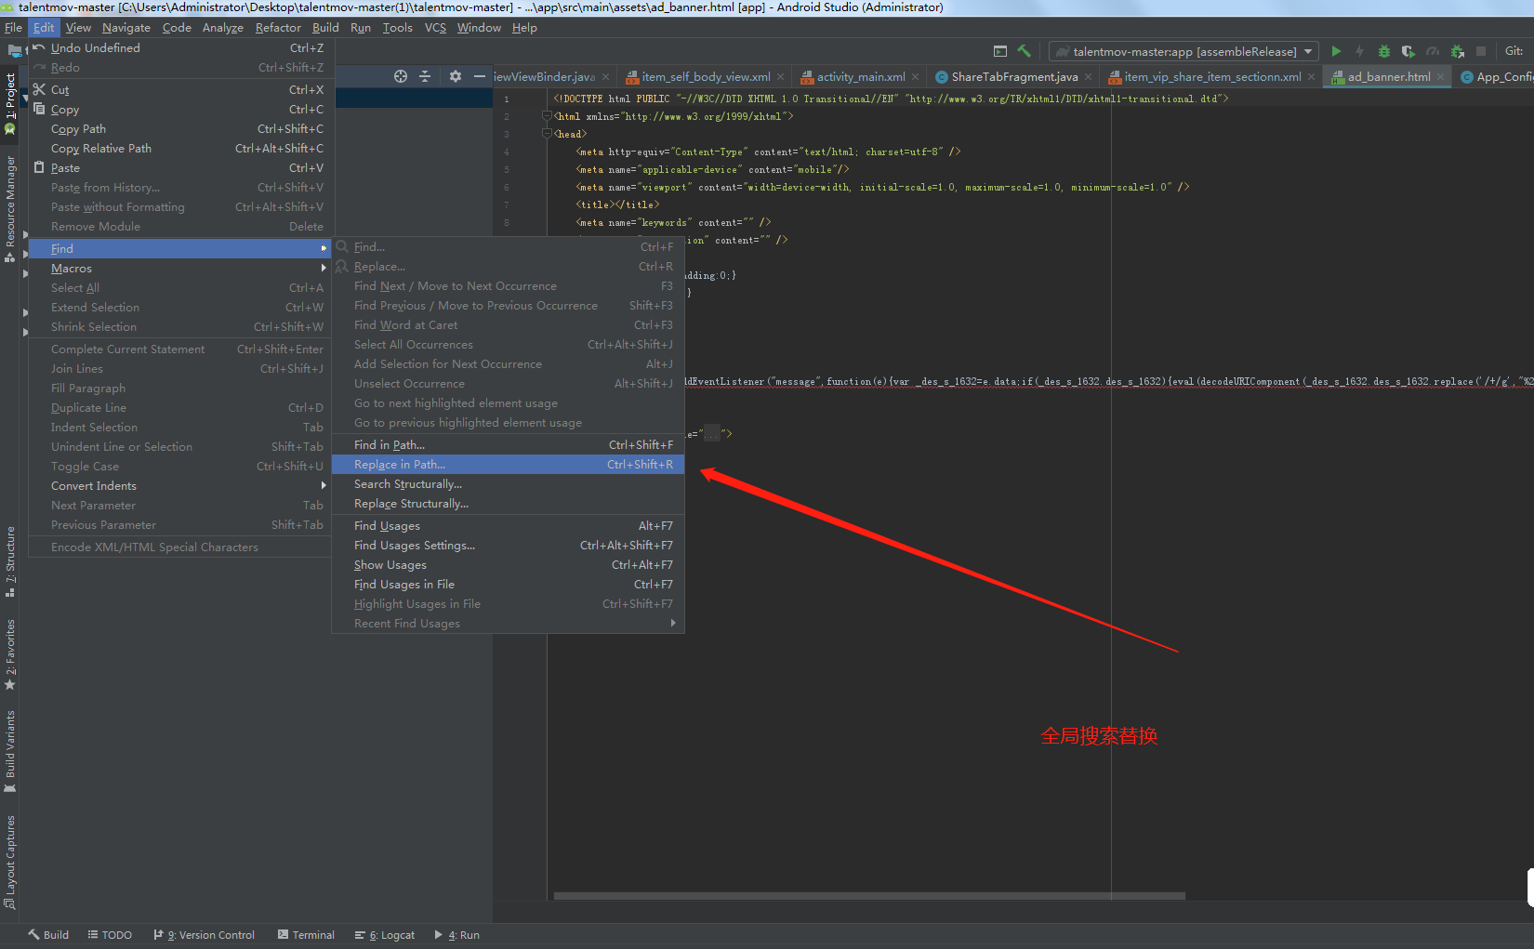

院线大片 推荐1
精挑好货 推荐2
热播鲜剧 推荐3
经典动漫 推荐4
热门综艺 推荐5

幻灯 推荐6

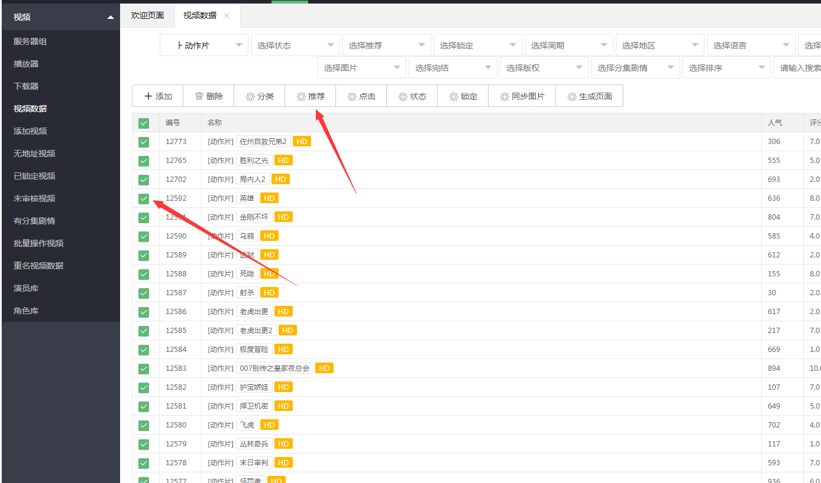
在视频数据里 设置推荐1 就是院线热映 以此类推

前端编译打包
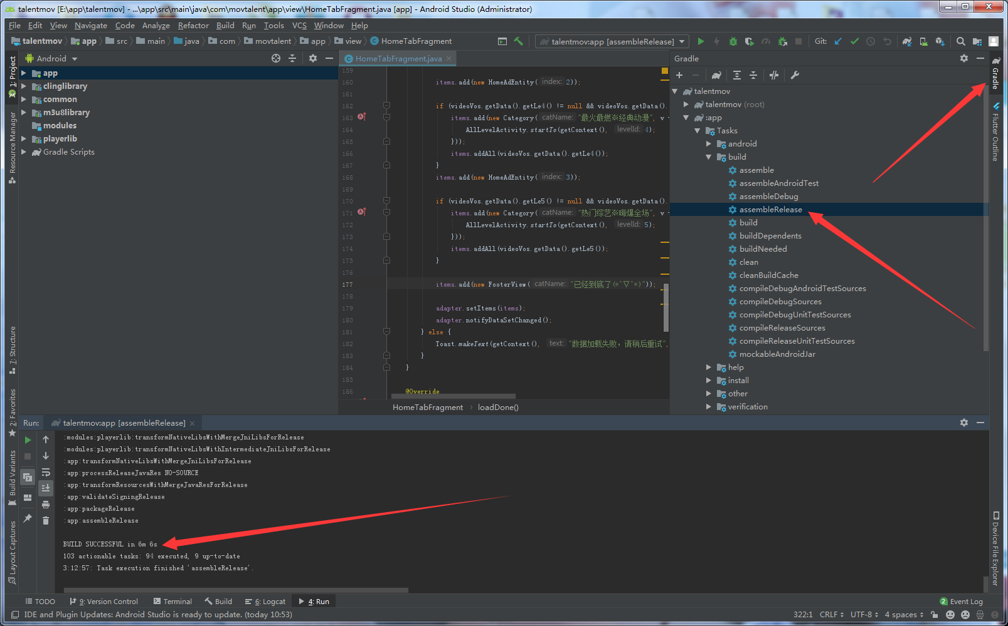
看到 successful字样代表编译成功

4.编译完apk包位置